Отчет № 4 объединения «Радуга» 1 и 2 группы

Темы занятий:
Тема занятия | Дата  1 группа | Дата  2 группа | Используемая литература | Материалы и оборудование
Ампельные цветы - вышивка лентами. | 11.05.20 | 15.05.20 | «Вышивка шелковыми лентами»  Денченкова А.В. | Пяльцы, канва, игла, ленточки, нитки, рамки, различные аксессуары для украшения изделий (стразы, бисер и т.д.)
Выполнение сюжетных панно: «Корзинка с цветами». Вышивка и оформление композиции. | 14.05.20 | 16.05.20

Интернет ресурсы: ddt-griv.ru (страничка педагога – Толстик М. В.), stranamasterov.ru

Изделия по темам:

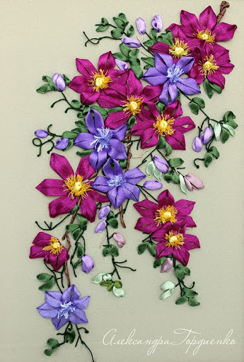 2. 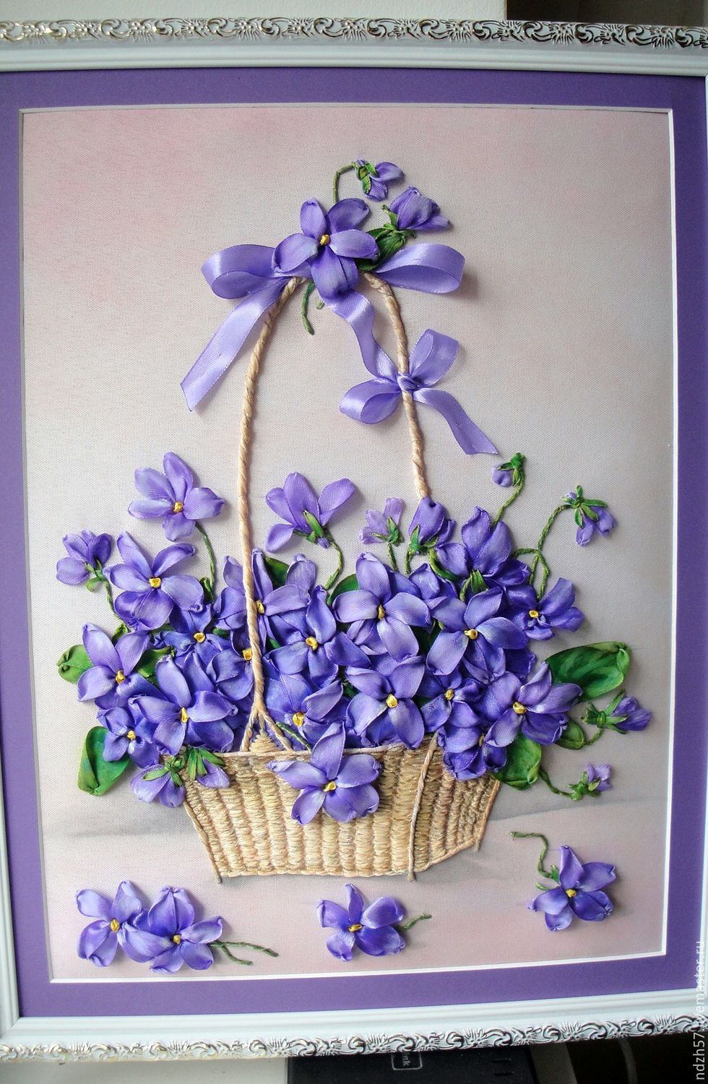

3. 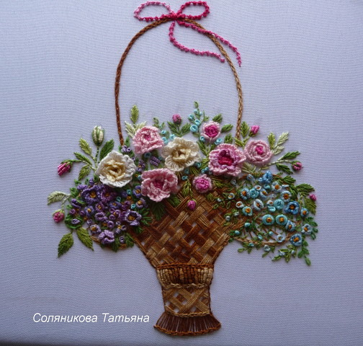 4. 